
工作联系函
（内部） 编号：
■申请 □通知 □通报 □报告
主题：B41V后视镜生产线升级
各位领导：
根据北汽要求需要改进生产线，具体方案如下：
在工装上新增气缸、电批新增传感器，开始工作时按下开关，气缸压紧零件，螺钉全部打紧后，气缸抬起，取出工件；
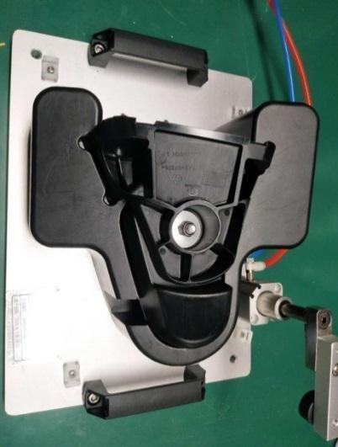
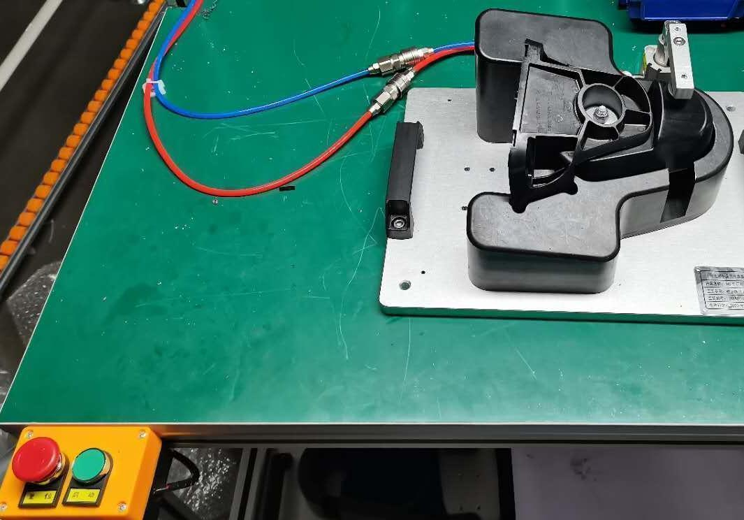
计划改进工序：1.装折叠器工序； 2.装双头螺栓工序 ；3.装转向灯工序 ；4.装镜壳工序 ；5.装卡框工序；6.装镜壳下盖工序；共计需要升级6道工序。

装配后（气缸自动复位）
装配中（气缸压紧）
装配前（初始状态）

目前已经与常熟创新焊接设备有限公司、天津安美逸盛及黄骅四通模具厂沟通，已对单道工序升级进行报价，报价对比下建议选择四通模具厂。
拟文： | 郑宇翔 | 审核： |  | 发起部门：后视镜工程部
批准： |  |  |  | 批准日期：2023.7.2

